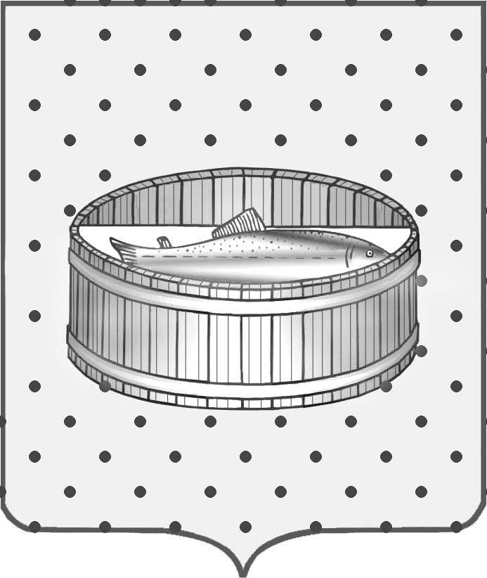
Ленинградская область

Администрация
Лужского муниципального района

Постановление

От 09 сентября 2014 г. № 3246

Об установлении норматива стоимости
жилья на 4 квартал 2014 года
по Лужскому городскому поселению

В целях обеспечения в 2014 году выполнения мероприятий по улучшению жилищных условий граждан, в том числе и молодых семей, молодых специалистов в рамках реализации долгосрочных целевых федеральных и региональных жилищных подпрограмм, руководствуясь «Методическими рекомендациями по определению средней рыночной стоимости одного квадратного метра общей площади жилья в муниципальных образованиях Ленинградской области», утвержденными распоряжением Комитета по строительству Ленинградской области от 17.01.2013 № 5, основываясь на анализе данных, полученных от риэлторских фирм о сделках по купле-продаже жилья, от строительных компаний, ведущих строительство жилья на территории Лужского муниципального района, среднестатистических данных на рынке жилья в Ленинградской области, предоставленных отделом статистики г.Луги, п о с т а н о в л я ю:

1. Утвердить норматив стоимости одного квадратного метра общей площади жилья на 4 квартал 2014 года на территории Лужского городского поселения в размере 44171 рублей (приложение).
2. Настоящее постановление подлежит официальному опубликованию.
3. Контроль за исполнением настоящего постановления возложить на заместителя главы администрации Лужского муниципального района Бекетова А.Н.

И.о. главы администрации
Лужского муниципального района О.М. Малащенко

Разослано: сектор по жил. политике, К-т по строительству Правительства ЛО, прокуратура.

УТВЕРЖДЕН
постановлением администрации
Лужского муниципального района
от 09.09.2014 № 3246
(приложение)

РАСЧЕТ
норматива стоимости одного квадратного метра общей площади жилья по Лужскому городскому поселению:

К дефл. - на 4 квартал 2014 года 100,6

Ср.ст.кв.м = 43908 х 1,006 - 44171руб.

